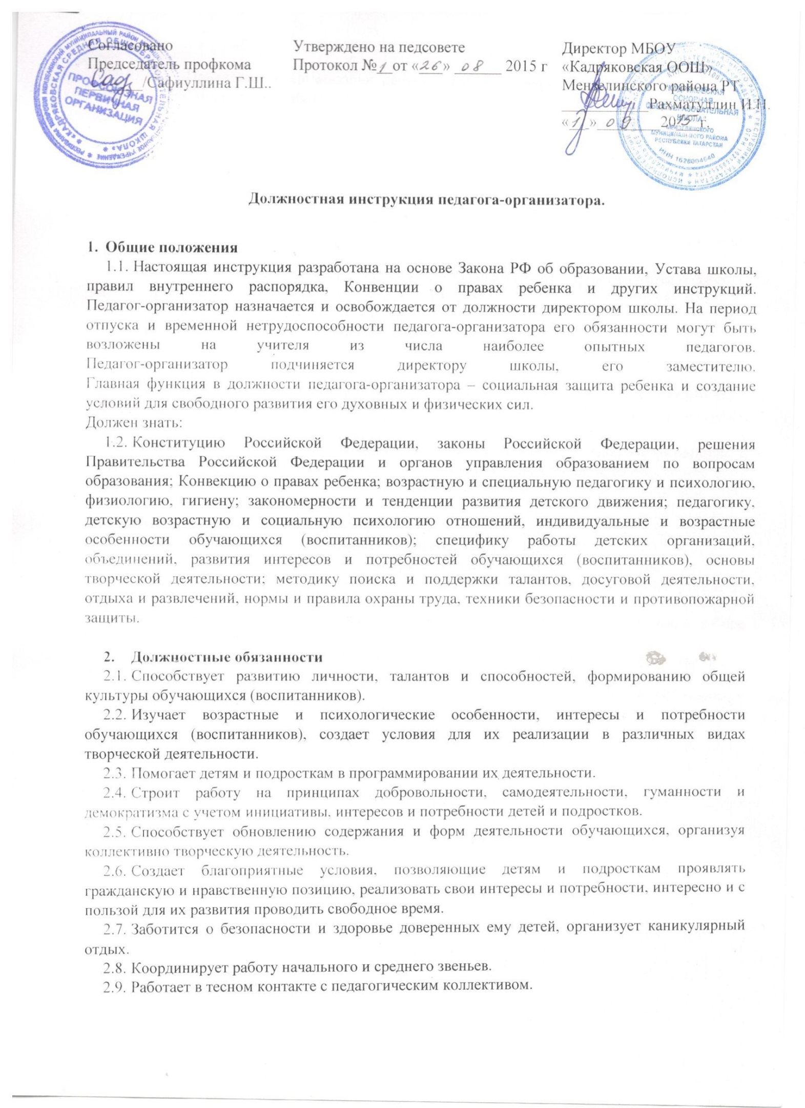
  - Координирует работу начального и среднего звеньев.
  - Работает в тесном контакте с педагогическим коллективом.
  - Привлекает к организации досуга и работе с обучающимися (воспитанниками) классных руководителей, работников учреждений культуры и спорта, правоохранительных органов, родителей, общественность.

- Права
Педагог-организатор имеет право:
  - участвовать в управлении школой через общественные органы управления:
  - свободно выбирать формы, методы, приемы обучения и воспитания;
  - принимать участие в работе общественных организаций /объединений/, профессионального союза и состоять в них;
  - вносить предложения по совершенствованию образовательного процесса, режима работы, работы с родителями;
  - присутствовать на родительских собраниях;
  - присутствовать на занятиях других учителей и воспитателей;

- Ответственность
  - За неисполнение или ненадлежащее исполнение своих обязанностей без уважительных причин педагог-организатор несет дисциплинарную ответственность в порядке, определенным трудовым законодательством.
  - За применение, в том числе однократное, методов воспитания, связанных с физическим и /или/ психическим насилием над личностью обучающегося, педагог-организатор может быть освобожден от занимаемой должности, в соответствии с законодательством РФ.
- Взаимоотношения.
  - Изучает воспитательные возможности внешкольных учреждений;
  - Определяет виды и формы совместной работы с сельской библиотекой и СДК;
  - Ориентирует обучающихся в выборе коллективов внешкольных учреждений с учетом их интересов и склонностей;
  - Выявив индивидуальные интересы ребят, помогает им в решении их проблем, в выборе кружков, секций, клубов;
  - Расширяет познавательный и культурный кругозор обучающихся через экскурсии, встречи, посещение кино, театров;
  - Перед проведением внеклассной работы вне школы проводит инструктаж обучающихся по технике безопасности, соблюдению правил дорожного движения и расписывается в журнале инструктажа.

С должностной инструкцией ознакомлен (а), ___________________________
инструкцию получил (а): _________________ __________________________
(личная подпись) (расшифровка подписи)
«_____»______________ _________ г.
(дата ознакомления)

